Anissa Bojabah

Projet Symfony

Introduction

Ce projet d’e-commerce de produits de beauté développé en Symfony a pour but de mettre en pratique nos compétences.

L’objectif

L’objectif de ce cahier de charges a pour but de mettre en evidence les outils essentiels au bon déroulement de notre projet Symfony. Dans ce cahier de charges, nous retrouverons un aperçu des différents diagrammes d’UML pour nous aider à réaliser notre base de données mais également un layout pour le visuel de notre site e-commerce.

Présentation de l’idée de projet

L’idée du projet est de réaliser un e-shop de produits de beauté où un client pourra effectuer des commandes et également consulter son compte avec ses données personnelles, ses commandes ,…

Le projet aura également une base de données où sera stocker les informations de produits, du client et de la commande avec le moyen de paiement également.

Fonctionnalités

Les fonctionnalités présentes :

1. Authentification (inscription + connexion)
2. Compte client avec :

- les informations personnelles

- les commandes

- le moyen de paiement

3. Produit avec:

- le nom

- le prix

- la photo du produit

4. Ajout au panier

5. Formulaire d’informations personnelles pour la commande

6. Système de commande avec un moyen de paiement

( intégration Paypal)

Diagrammes de classe : UML

MCD :

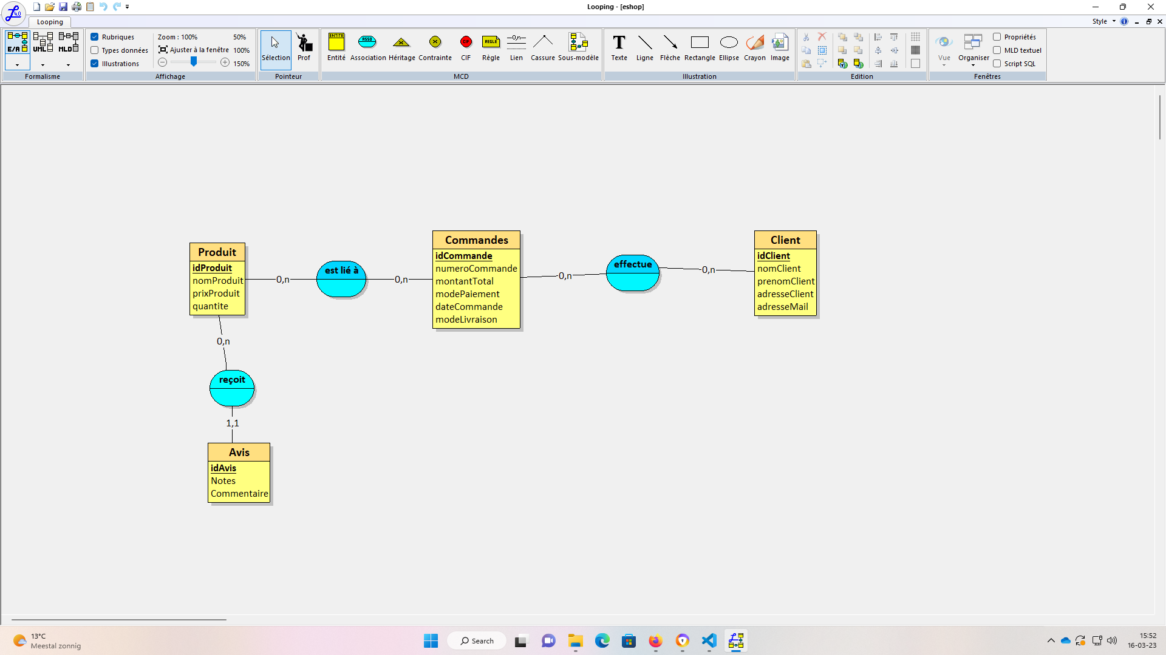

MLD :

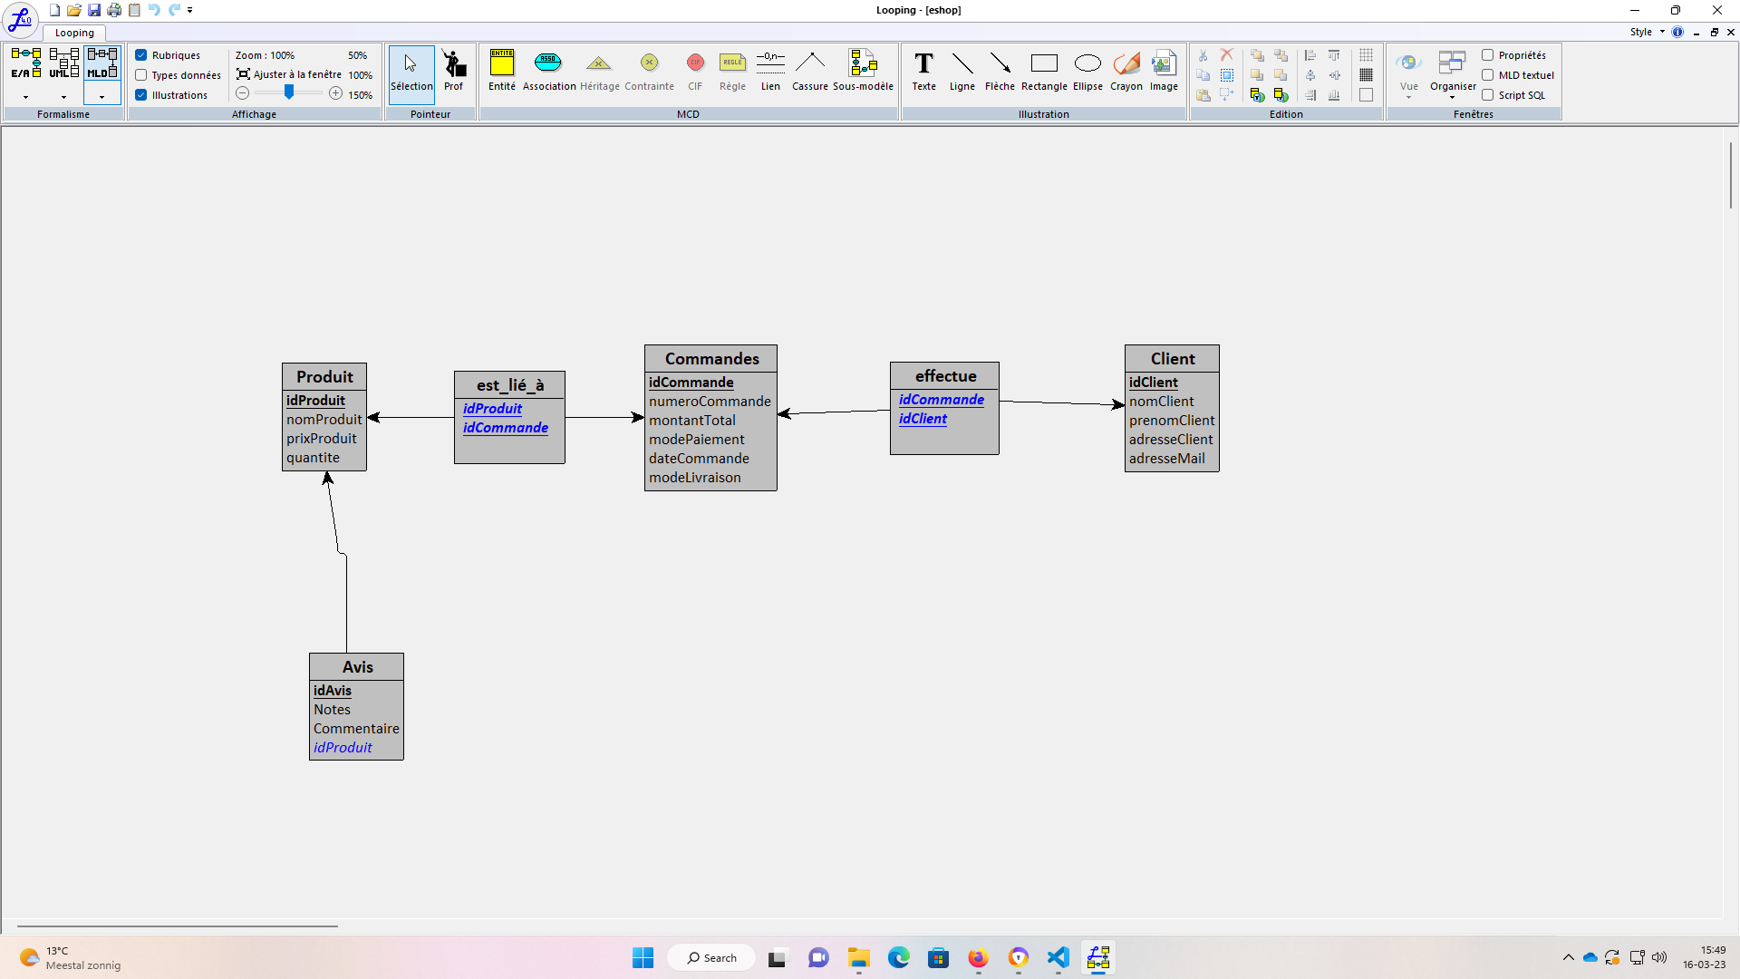

Palette de couleurs

Concernant l’aspect visuel du site e-commerce:

Les palettes de couleurs :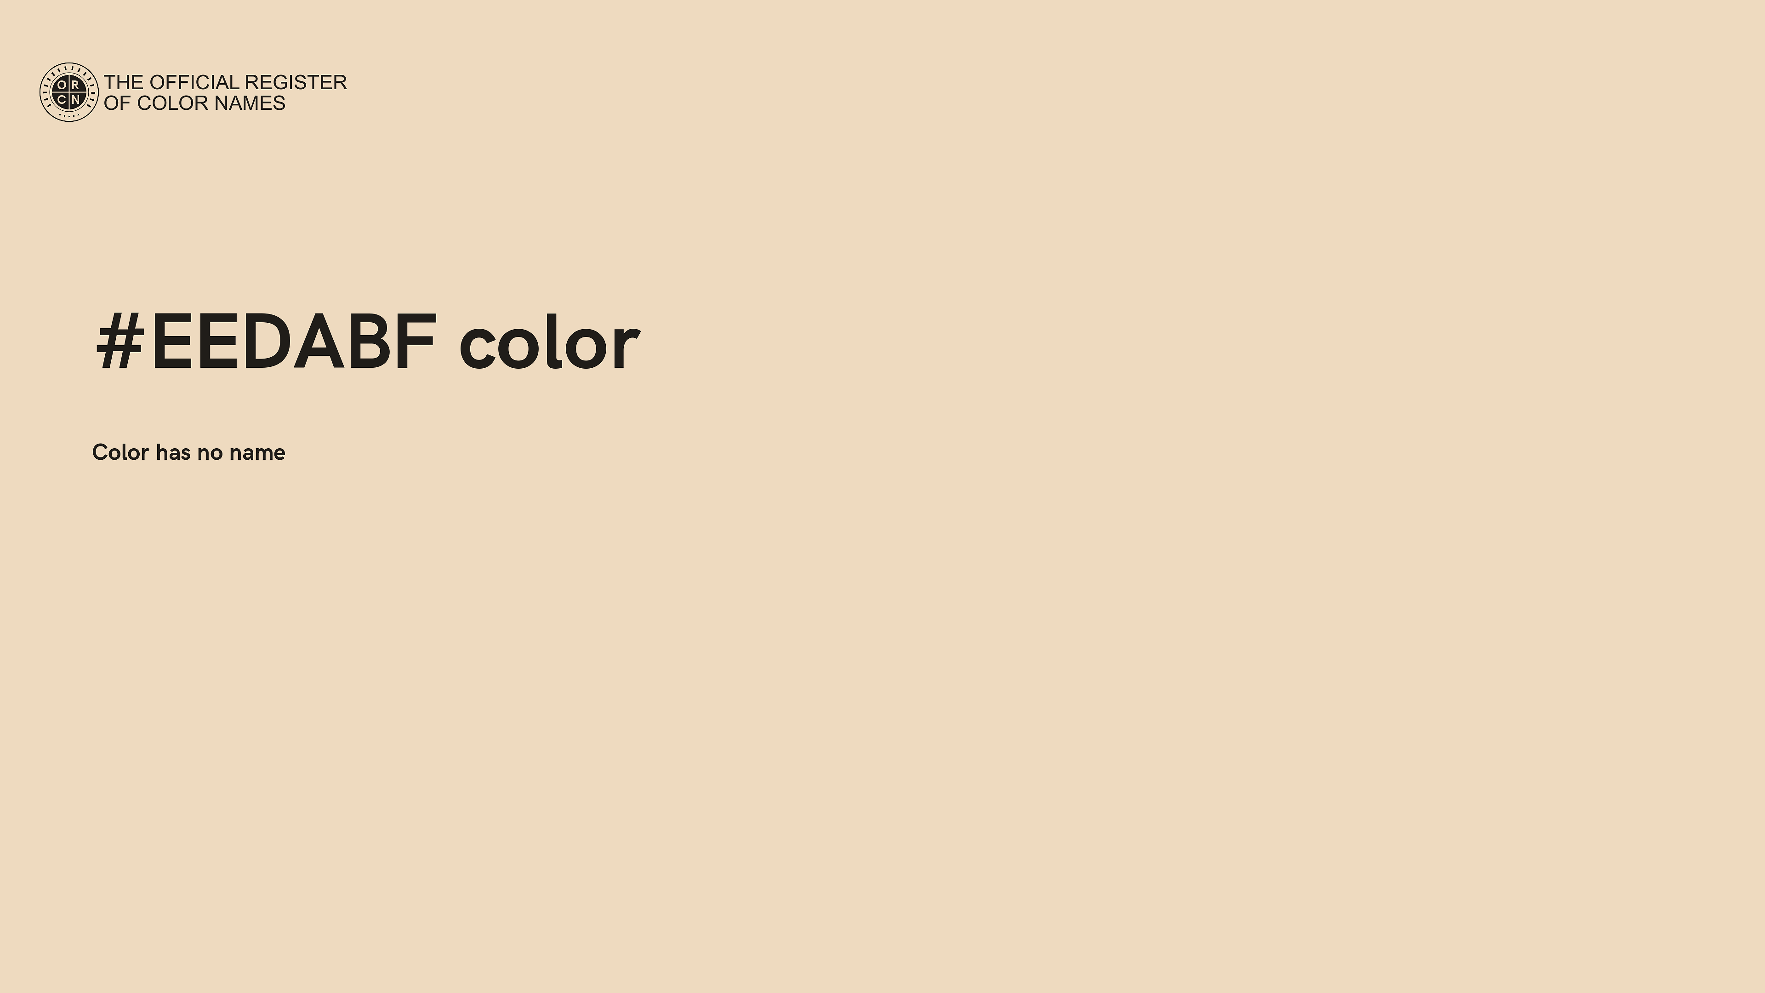

- #eedabf



- #e2c195



- #000000



-#fffefe

Layout

